Торцевание из салфеток на пластилиновой основе.

Топиарий – «Волшебное дерево» Мастер-класс с пошаговыми фото

Автор: Королева Елена Борисовна,
педагог дополнительного образования,
МУ ДО Дома детского творчества
города Ржева Тверской области.

Назначение: предлагаю мастер-класс по изготовлению топиария – «Волшебное дерево» в технике торцевания на пластилиновой основе. Работа может служить украшением интерьера, для участия в выставке, как самостоятельная поделка. Данный мастер-класс можно использовать на занятиях с младшими школьниками, в кружковой работе.
Цель работы: получение навыков изготовления дерева-топиария своими руками.
Задачи:
1. Познакомить детей со способом изготовления объемной композиции.
2. Закреплять навыки симметричного парного вырезывания.
3. Развивать мелкую моторику, эстетические чувства, творческое воображение и способности.
4. воспитывать усидчивость, аккуратность, интерес к работе с салфетками

Топиарий - какое слово,
Топиарий - какой мотив!
Под расцвеченным абажуром
Рукотворное счастье стоит.
За окном - то метель, то вьюга,
За окном - ошалели снега,
В тихих паузах непогоды
Одинокая смотрит звезда.
Топиарий - волшебное слово,
Притяни моё счастье ко мне.
Ствол изогнутый с круглою кроной
На моём расцветает окне.
Топиарий - как символ надежды.
Яркой бабочкой счастье впорхнет.
И устроится в доме как прежде,
И, быть может, уже не уйдёт.
(автор неизвестен)

Топиарий уже давно и довольно прочно вошли в нашу жизнь, но что это такое и откуда взялось знают далеко не все. Оказывается, в далекой древности существовало искусство фигурной стрижки растений. Садовники римской знати создавали причудливые фигуры из кроны деревьев, кустов и полу кустов. Они вырезали животных, придавали различные геометрические формы, и строили целые лабиринты. Такие сады назывались - топиарий. Слово « topiary » (фигурная подрезка) происходит от латинского слова для декоративного садового пейзажа – « topiaries ». В настоящее время топиарий, или как его еще называют "Европейское дерево" и "Дерево счастья" - это декоративное искусственное дерево, которое можно использовать в любом интерьере. В зависимости от размера и дизайна, его можно установить, как на книжных полках, так и на полу; как на кухне, так и в гостиной. Хочется отметить, что топиарии не являются миниатюрной копией каких-либо конкретных деревьев и не претендуют на соперничество с ними. Это чисто декоративная вещь. Следовательно, только от фантазии создателя зависит, какую форму будет иметь крона его собственного деревца

Описание техники исполнения
Торцевание –техника изготовления объемных поделок из бумаги. Это вид бумажного конструирования – искусство бумагокручения, при котором с помощью наклеивания (втыкания) на шаблон или основу скрученных кусочков бумаги ( торцовок) создаются объемные махровые композиции
Торцевание на пластилине бывает:
❀ контурное (торцовки выкладываются по контуру изображения, не заполняя внутреннее пространство);
❀ плоскостное (торцовки располагаются плотно друг к другу по всей поверхности заготовки);
❀ объёмное (торцовки приклеиваются под разным углом наклона к поверхности листа, что позволяет создать объёмное изображение.
❀ За основу торцевания на пластилине берется изображение, покрытое пластилином, или объемная фигура из пластилина.

Правила безопасности работы
с пластилином
1. Согрей кусочек пластилина теплом своих рук, чтобы он стал мягким.
2. По окончанию работы вытри хорошо руки сухой тряпкой и только потом вымой их с мылом.
при работе с ножницами.
1. Пользоваться ножницами детям только под руководством педагога (родителей).
2. Класть ножницы справа с сомкнутыми лезвиями.
3. Передавать ножницы колечками вперёд с сомкнутыми лезвиями.
При работе с карандашом (стержнем, кисточкой)
1. При работе со стержнем, палочкой или карандашом соблюдать особую осторожность: не подносить карандаш к глазам, не размахивать карандашом во избежание травмирования других детей.

Для работы нам понадобится:
- пластилин;
- салфетки зеленые и разноцветные;
- ненужный карандаш;
- ножницы;
- длинная тонкая палочка с тупым концом. На роль такого инструмента вполне может подойти карандаш, стрежень или корпус от шариковой ручки, кисточка с тупым концом
- кусочек картона;
- емкость для хранения бумажных заготовок

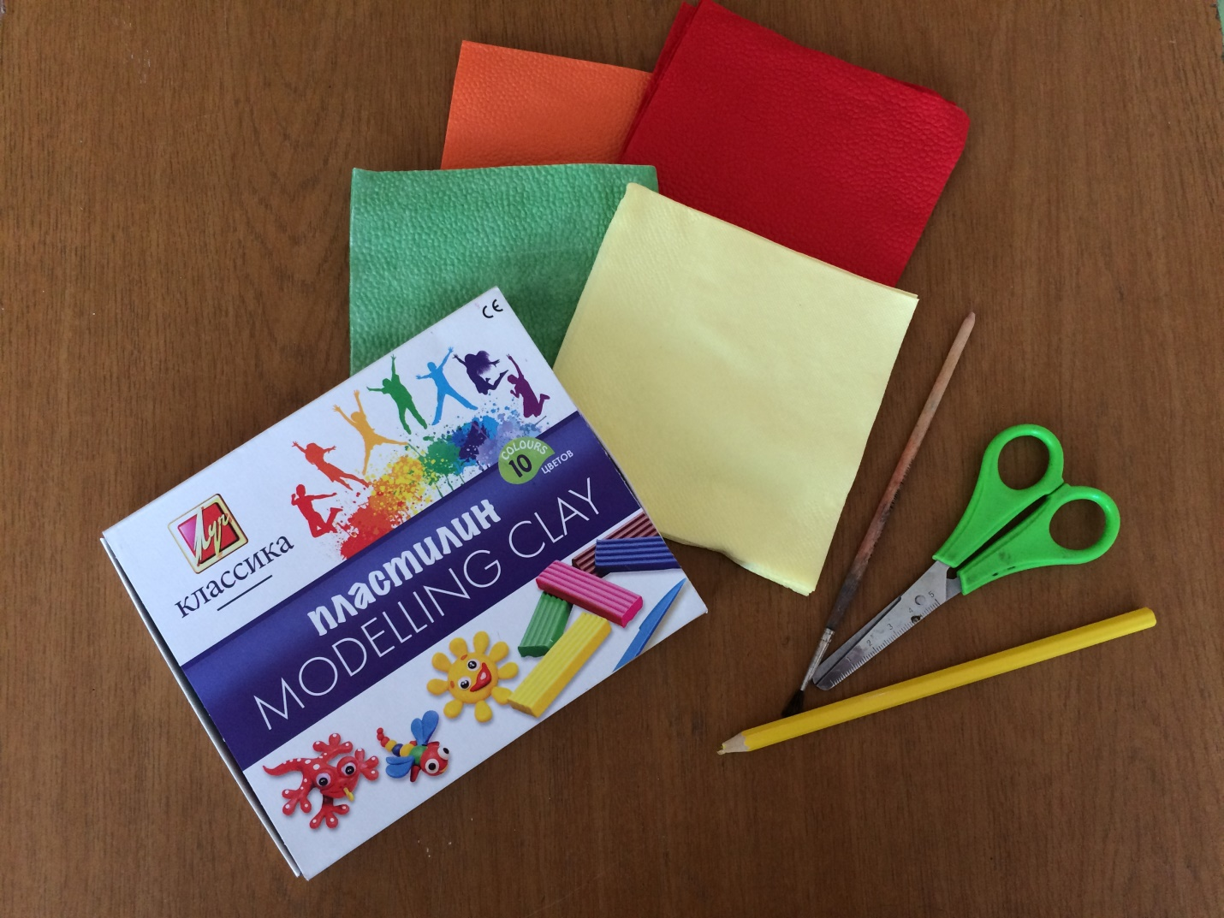

Этапы работы:

- формируем из пластилина шарик
- втыкаем в него ненужный карандаш – «ствол»
- формируем основание из пластилина – «полянку» на небольшом кусочке картона

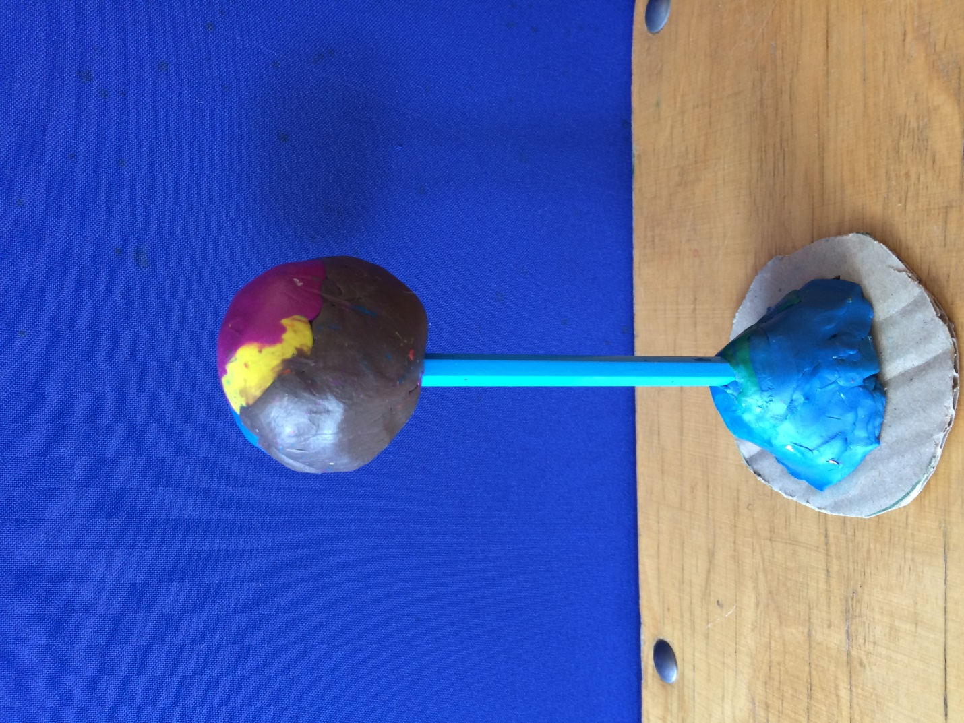

- из цветных салфеток вырезают небольшие квадратики, размером от 1 – 1,5 см

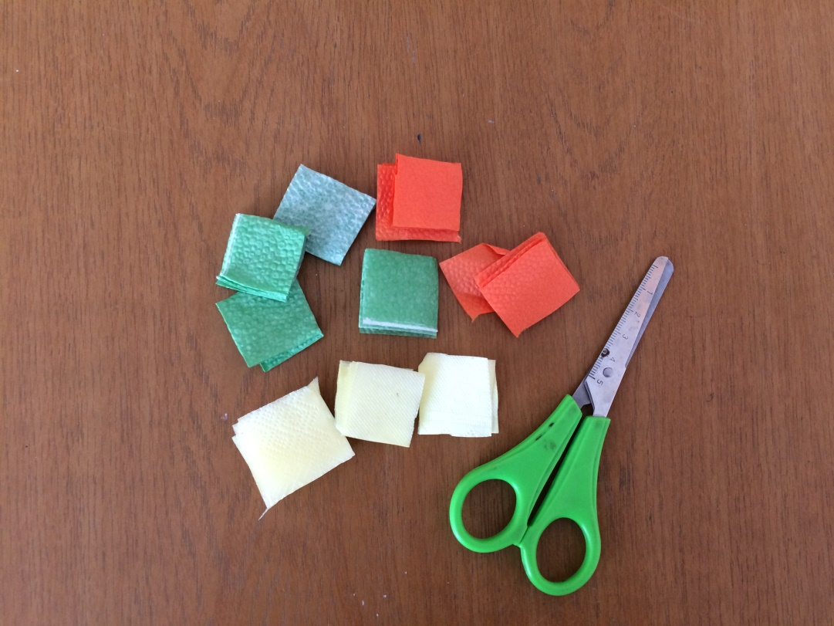

- берем в левую руку квадратик, в правую – палочку ( стержень). На середину квадратика ставим торцом палочку и плотно закручиваем квадратик вокруг палочки;
- получившуюся торцовку, не снимая с палочки, прилепляем, втыкаем в заготовку из пластилина – и только тогда вынимаем палочку;
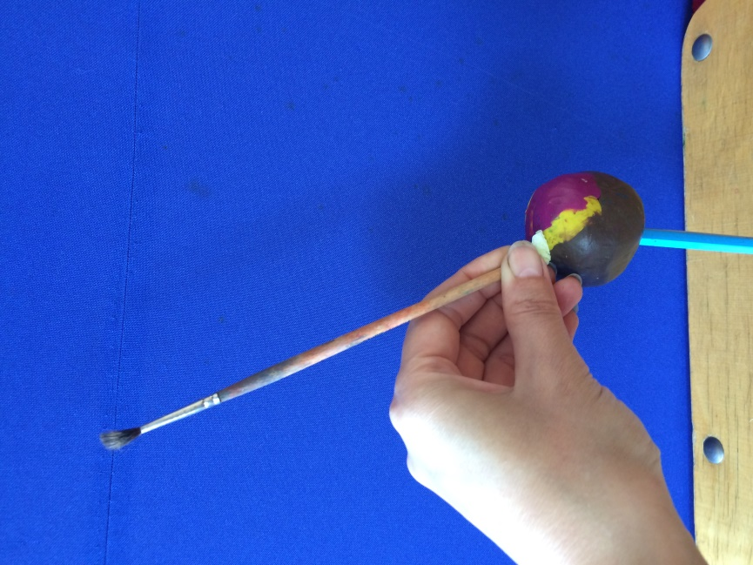

- Каждую следующую торцовку втыкают рядом с предыдущей плотно друг к другу, чтобы не оставалось промежутков

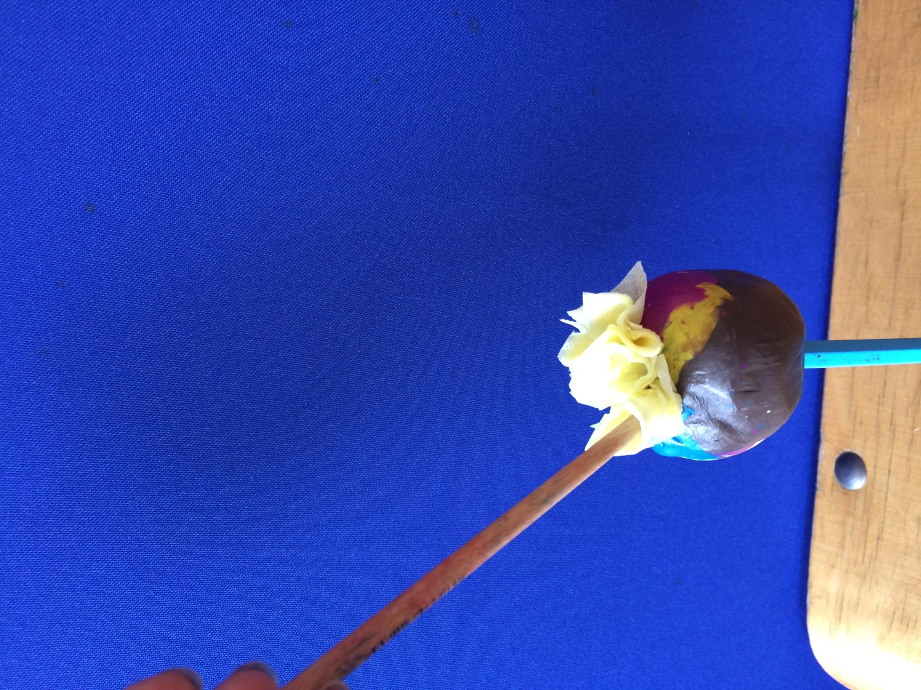

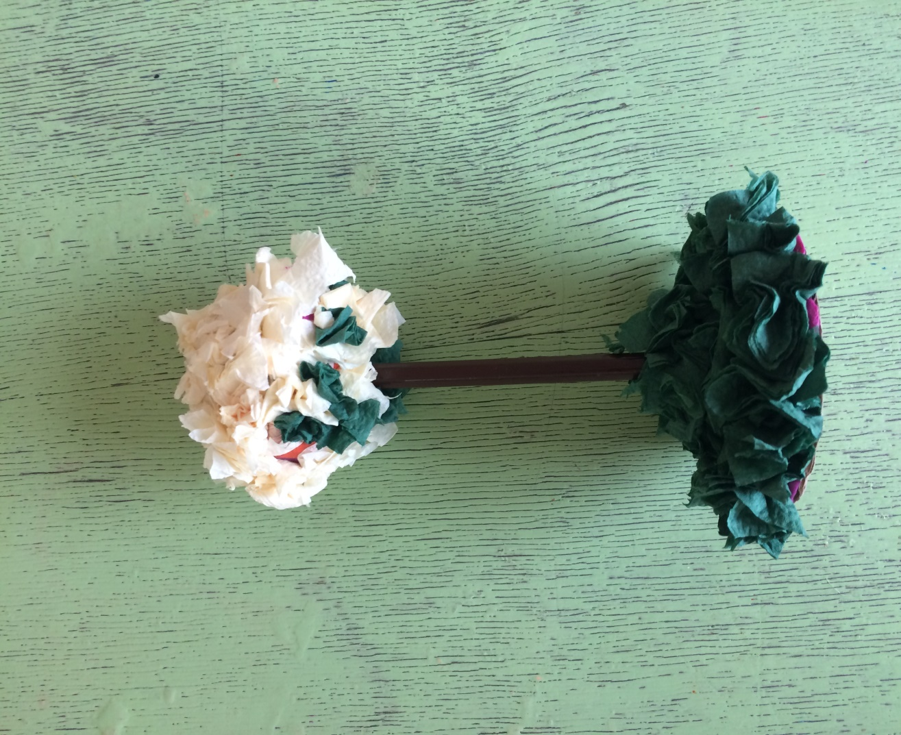

- Заполняем торцовками весь пластилиновый шарик и «полянку», выбирая цвет на своё усмотрение.
- Работа готова

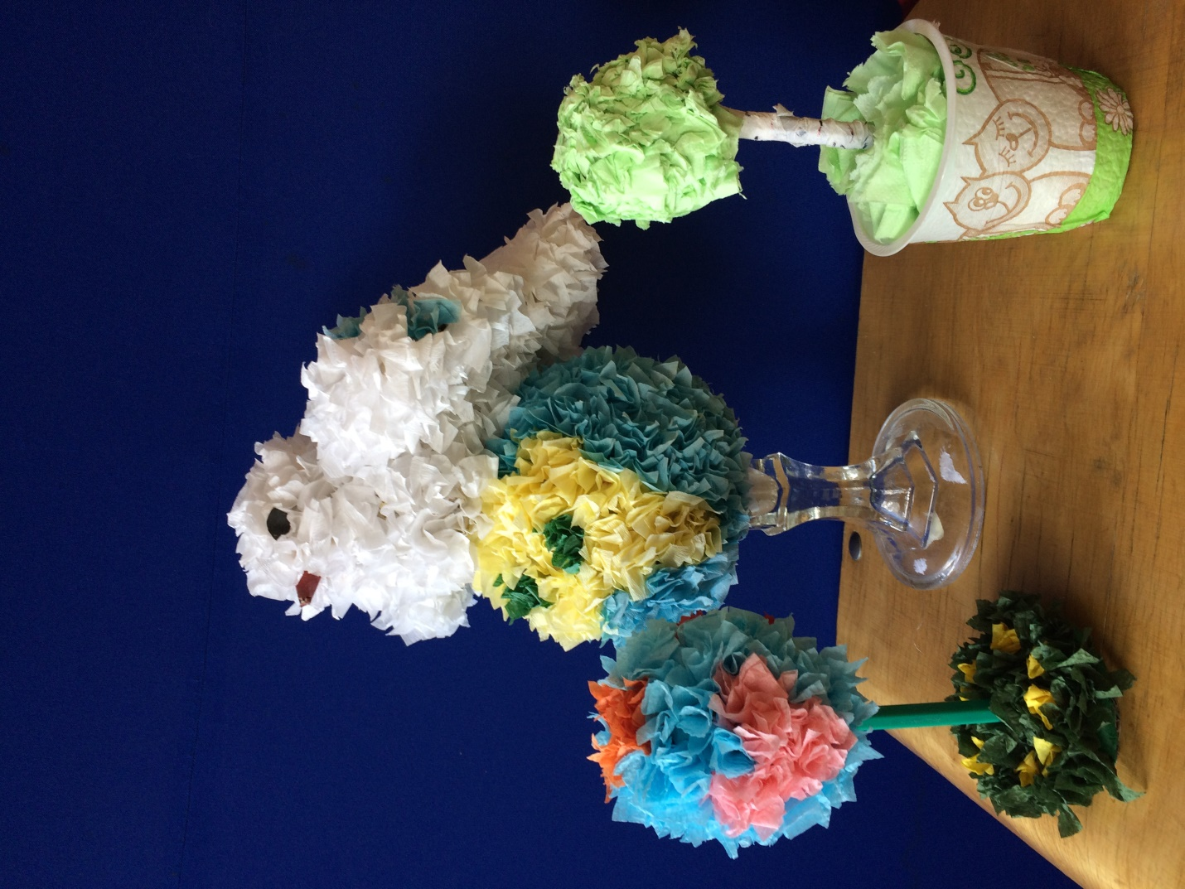

Работы, выполненные в технике торцевания необыкновенно красивы, объемны и очень нравятся детям и их родителям.

